5.5.3.2 房产税、城镇土地使用税税源采集房产税、城镇土地使用税申报——2300

一、业务概述
纳税人申报缴纳城镇土地使用税、房产税中一个或多个税种时，使用《财产和行为税纳税申报表》。

（一）城镇土地使用税
在城市、县城、建制镇、工矿区范围内使用土地的单位和个人，为城镇土地使用税的纳税人，应当缴纳城镇土地使用税。土地使用税按年计算、分期缴纳。缴纳期限由省、自治区、直辖市人民政府确定。

（二）房产税
房产税在城市、县城、建制镇和工矿区征收。房产税由产权所有人缴纳。产权属于全民所有的，由经营管理的单位缴纳。产权出典的，由承典人缴纳。产权所有人、承典人不在房产所在地的，或者产权未确定及租典纠纷未解决的，由房产代管人或者使用人缴纳。产权所有人、经营管理单位、承典人、房产代管人或者使用人，统称为纳税义务人。房产税按年征收、分期缴纳。纳税期限由省、自治区、直辖市人民政府规定。

二、办理流程
城镇土地使用税、房产税申报即时办结。

三、视频讲解
网址：
https://12366.chinatax.gov.cn/wap/pages/taxspecial/visual_detail.html?type=XDZSJKSDY&con=c2698e3202c14d998046329befdc6b50

四、功能路径
1.【我要办税】-【税费申报及缴纳】-【财产和行为税税源采集及合并申报】。
2.企业纳税人通过首页搜索栏输入关键字“财产和行为税税源采集及合并申报”查找。
3.自然人通过首页搜索栏输入关键字“城镇土地使用税申报” 、“房产税申报”、“财产和行为税税源采集及合并申报”查找。
4.通过首页热门栏次进入办税功能。

五、操作步骤
1.登录新电子税局后，点击【我要办税】-【税费申报及缴纳】-【财产和行为税申报】-【财产和行为税税源采集及合并申报】功能菜单。
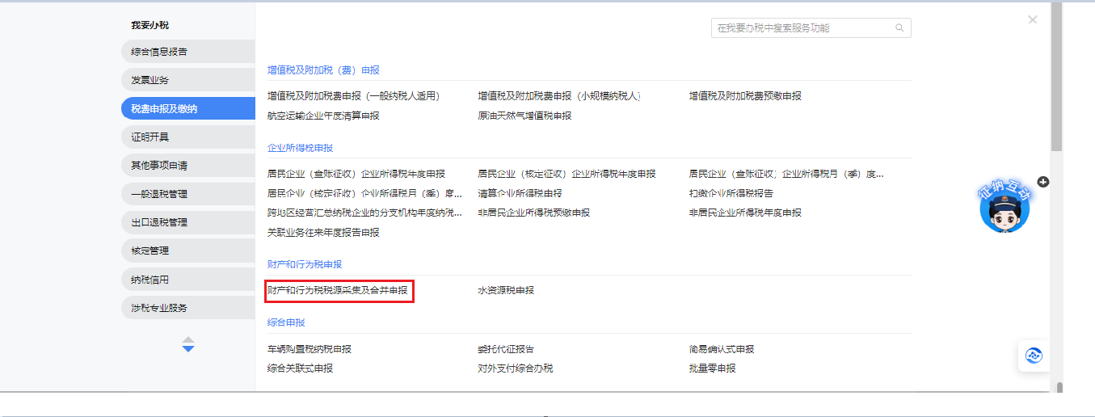
2.首先需要进行税源信息采集（如已有税源信息，可跳过此步），已完成财产和行为税税源信息采集的可进行财产和行为税申报。具体操作如下：

（一）财产和行为税税源采集

方式一：增加卡片采集税源

1.城镇土地使用税、房产税采集
（1）进入功能界面，点击【新增税种】。
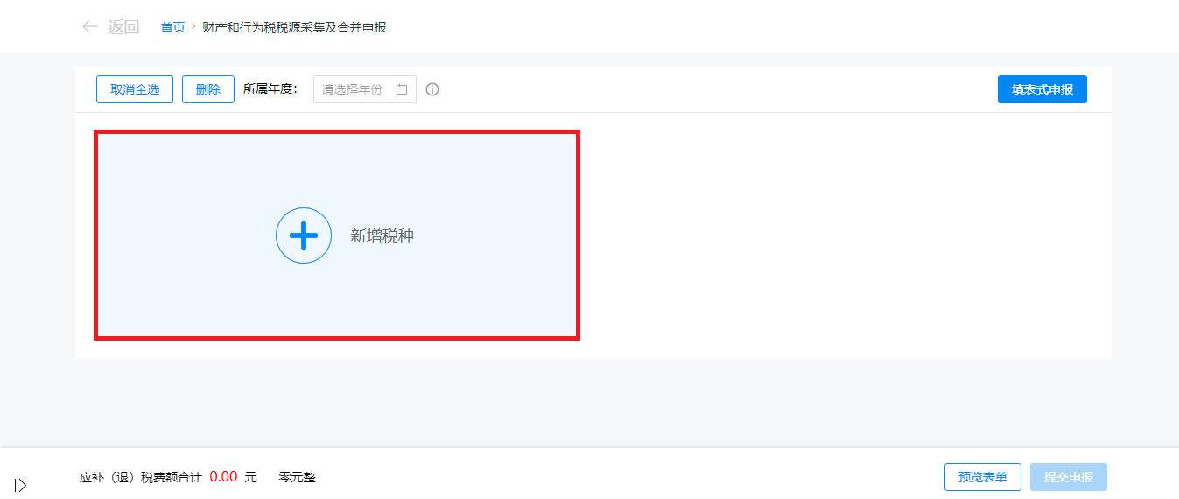
（2）勾选增加本期申报税种：“城镇土地使用税”或者“房产税”，点击【确定】。
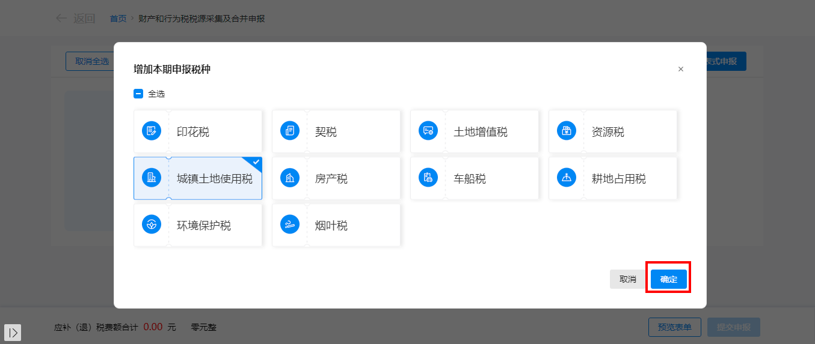
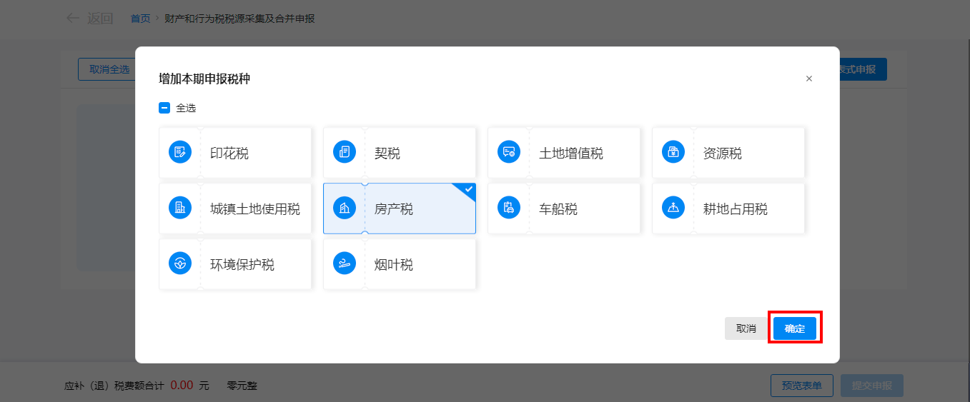
（3）“城镇土地使用税”卡片增加成功。
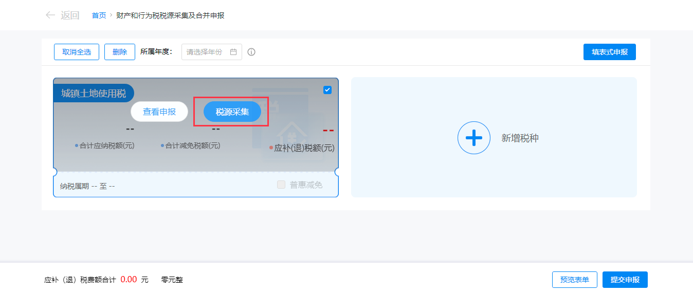
“房产税”卡片增加成功。
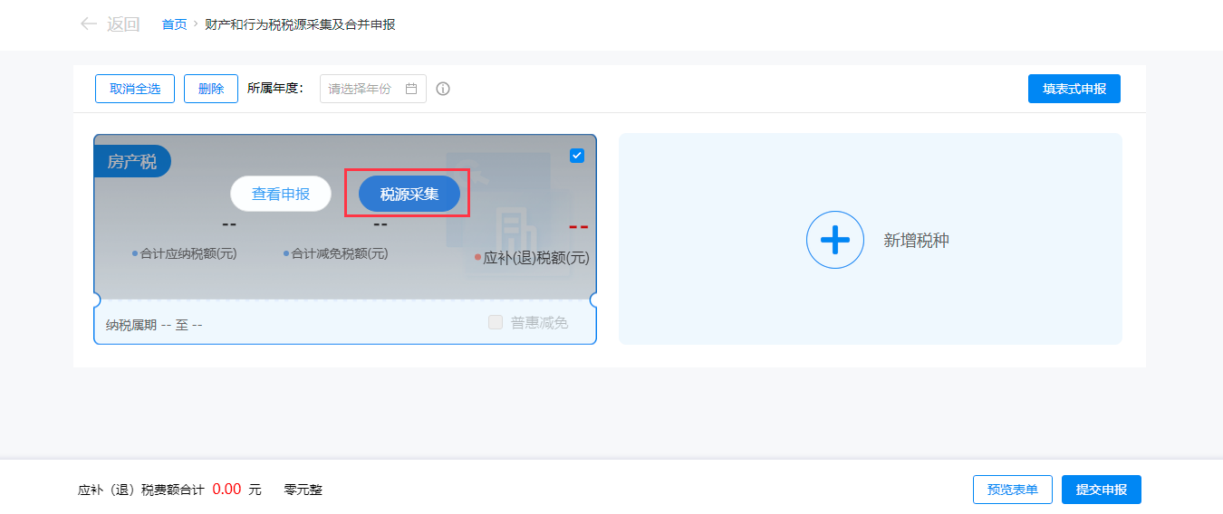
（4）点击卡片上的【税源采集】，跳转到城镇土地使用税房产税税源明细表界面。自动带出已有土地信息、房屋信息。
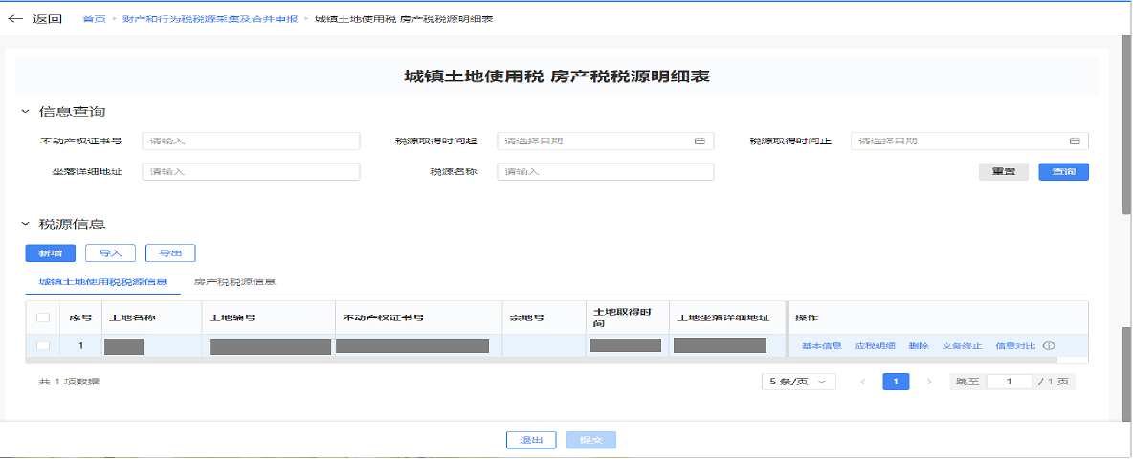
（5）若要录入城镇土地使用税税源信息，点击【新增】，在“城镇土地使用税税源信息”页面录入税源信息，填写完毕后点击【提交】。
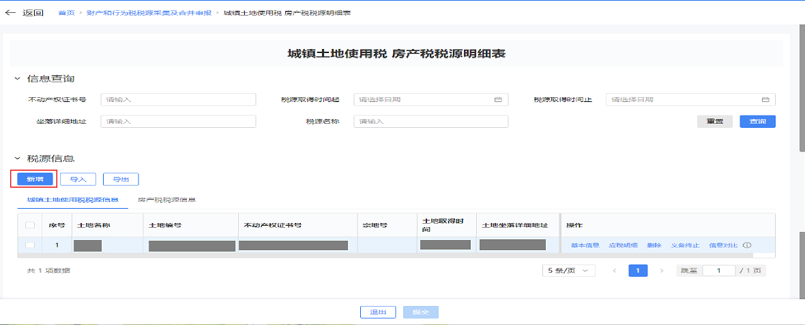
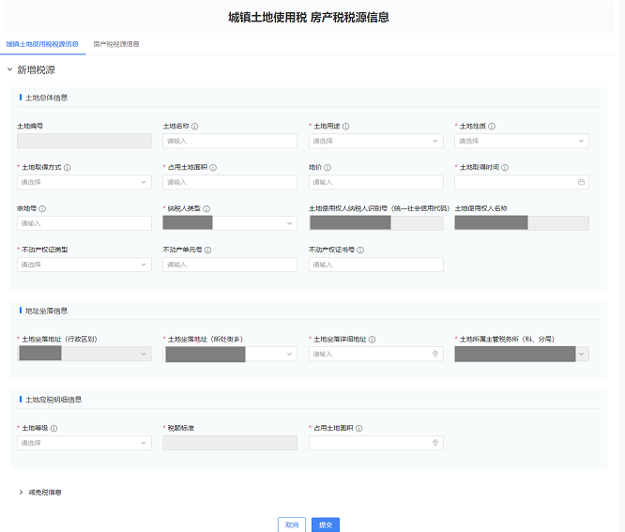
（6）若要录入房产税税源信息，点击【新增】，在“房产税税源信息”页面录入税源信息，填写完毕后点击【提交】。
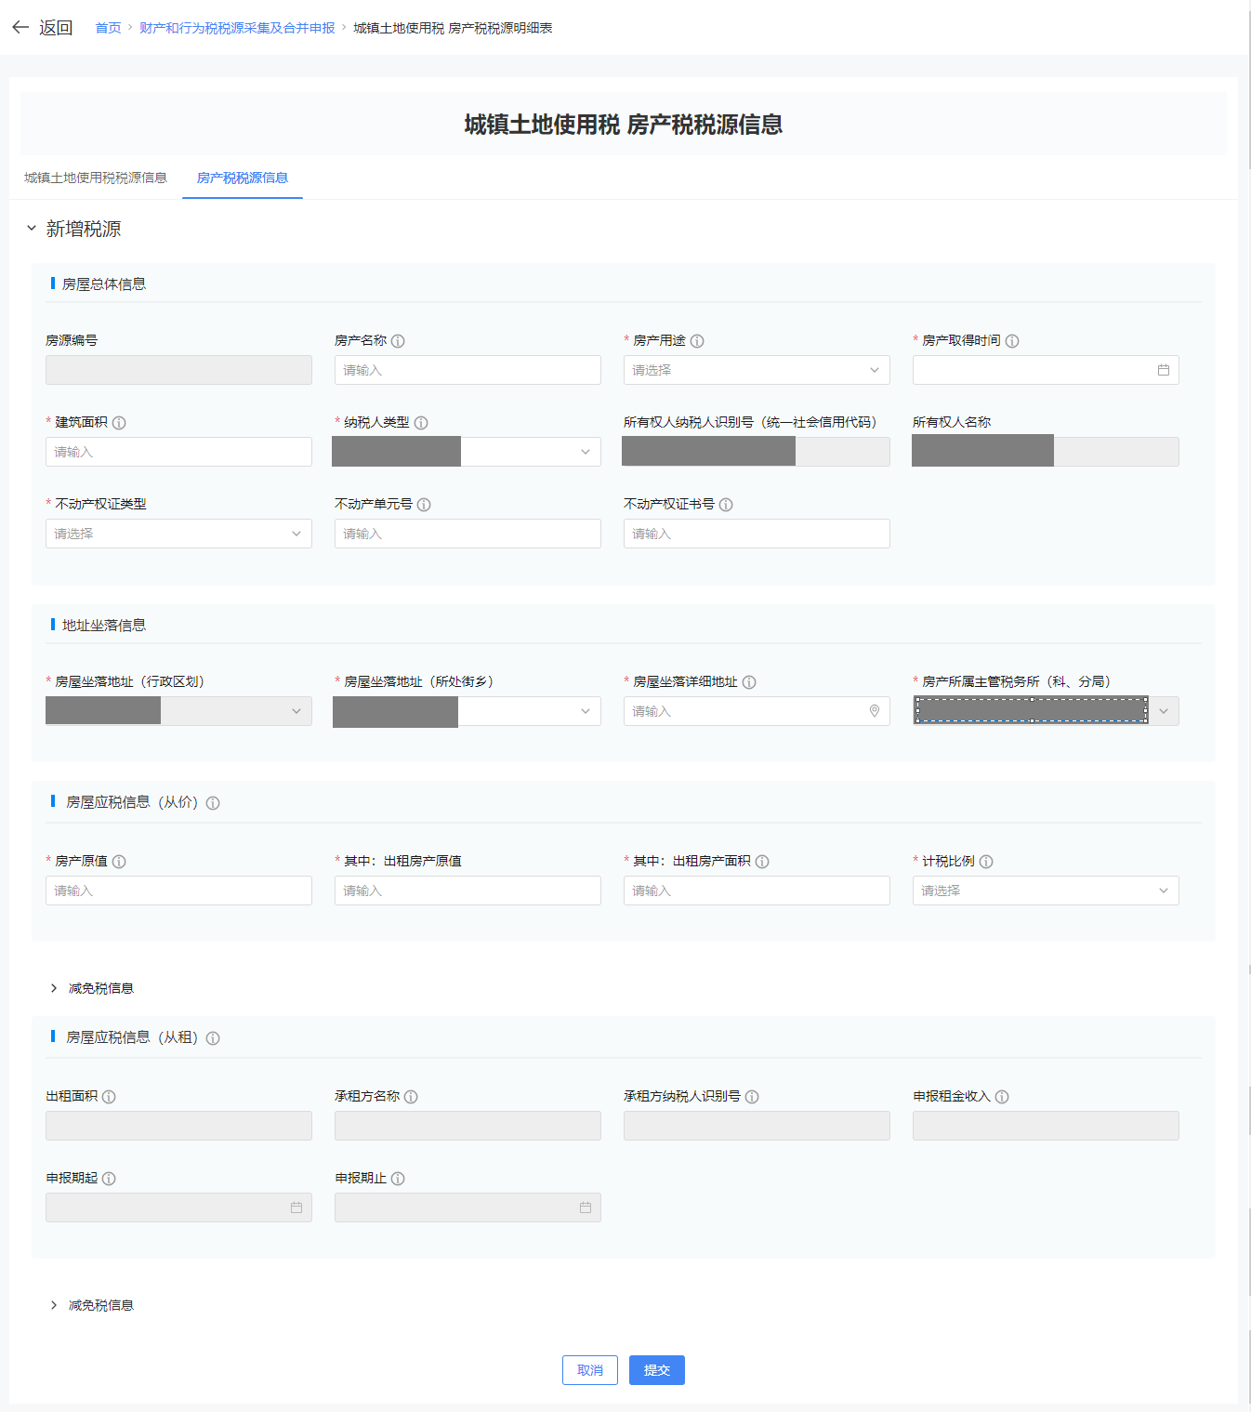
（7）点击【模板下载】按钮，根据需要进行下载《城镇土地使用税税源信息采集模板》、《房产税税源信息采集模板》。
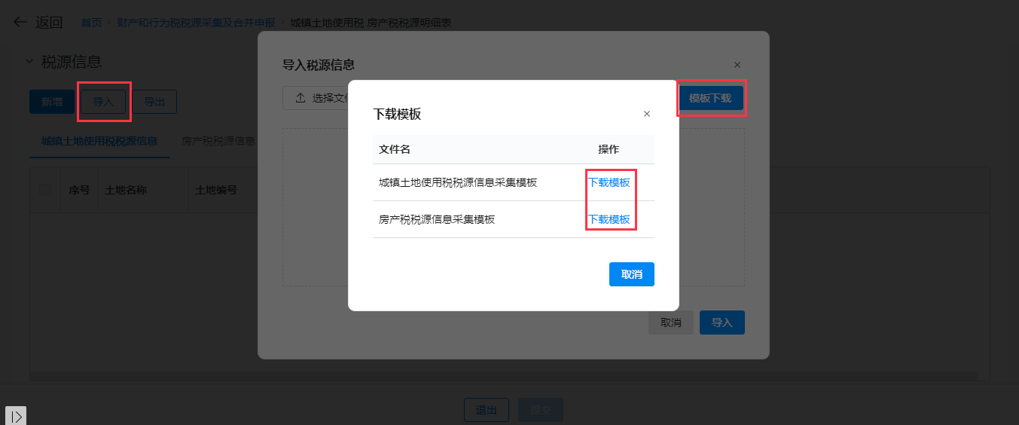
（8）点击【选择文件】按钮，选择填写完成的模板文件，点击【导入】，提示导入成功。
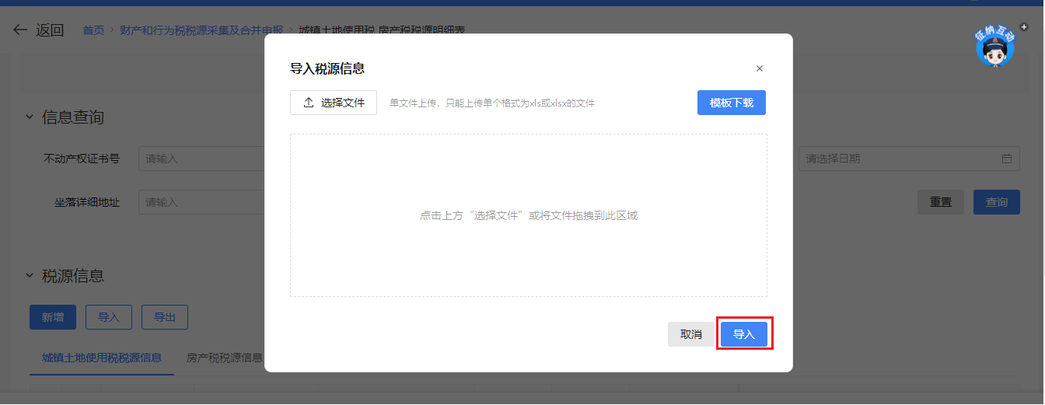
（9）若要修改城镇土地使用税税源信息，选择“城镇土地使用税税源信息”页面点击【基本信息】，弹出城镇土地使用税税源信息界面，依次可以修改土地基本信息，点击【下一步】变更土地应税明细，点击【提交】税源修改成功。

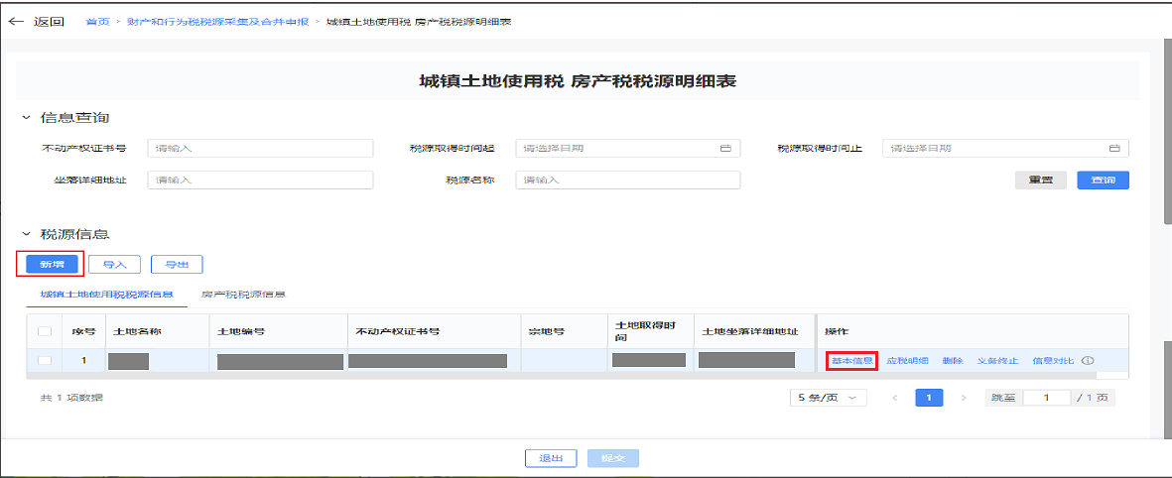
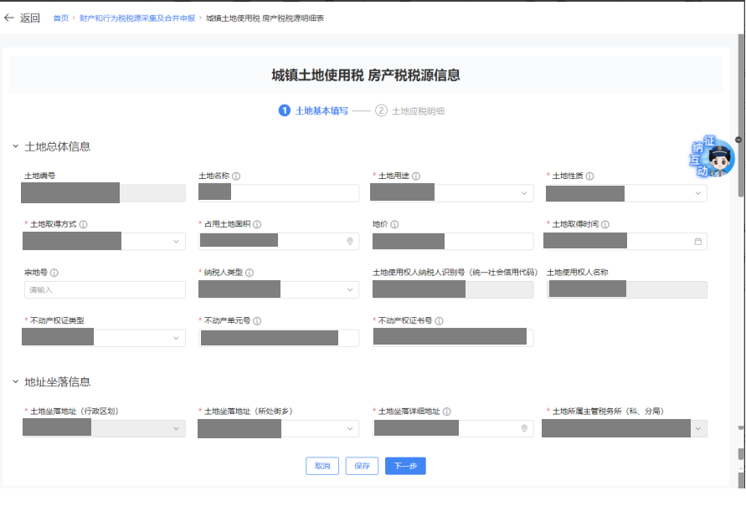
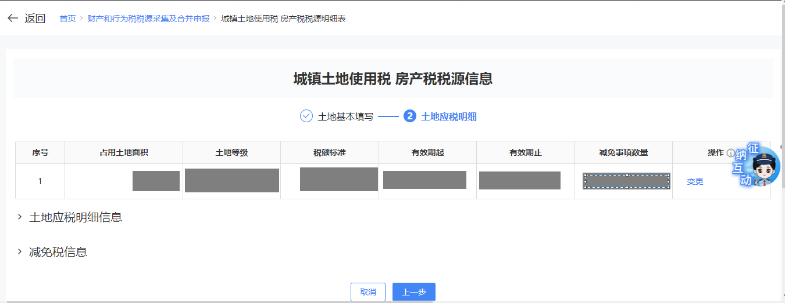
（10）若要修改房产税税源信息，选择“房产税税源信息”页面点击【基本信息】，弹出房产税税源信息界面，依次修改房屋基本信息，点击【下一步】变更从价计征应税信息，点击【下一步】变更从租计征应税信息，点击【提交】税源修改成功。
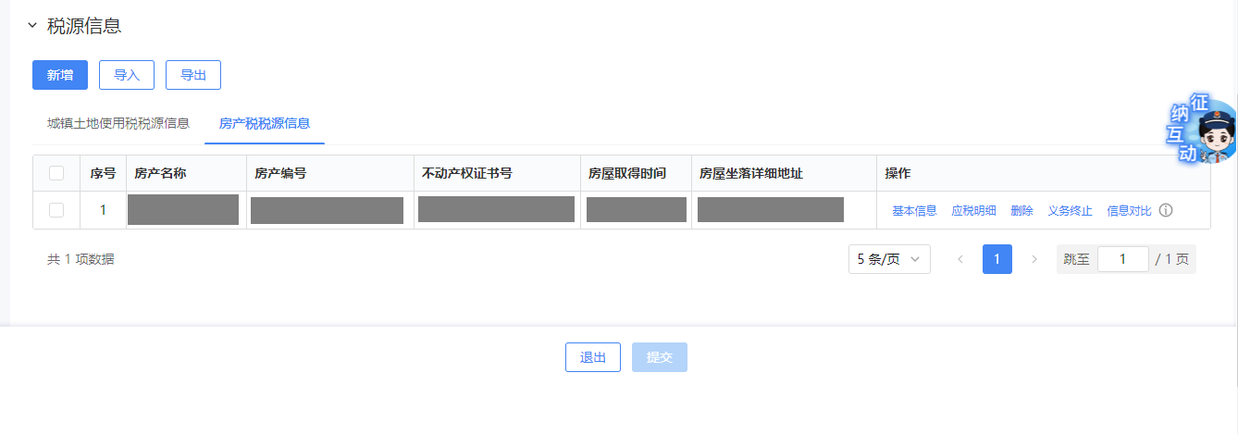
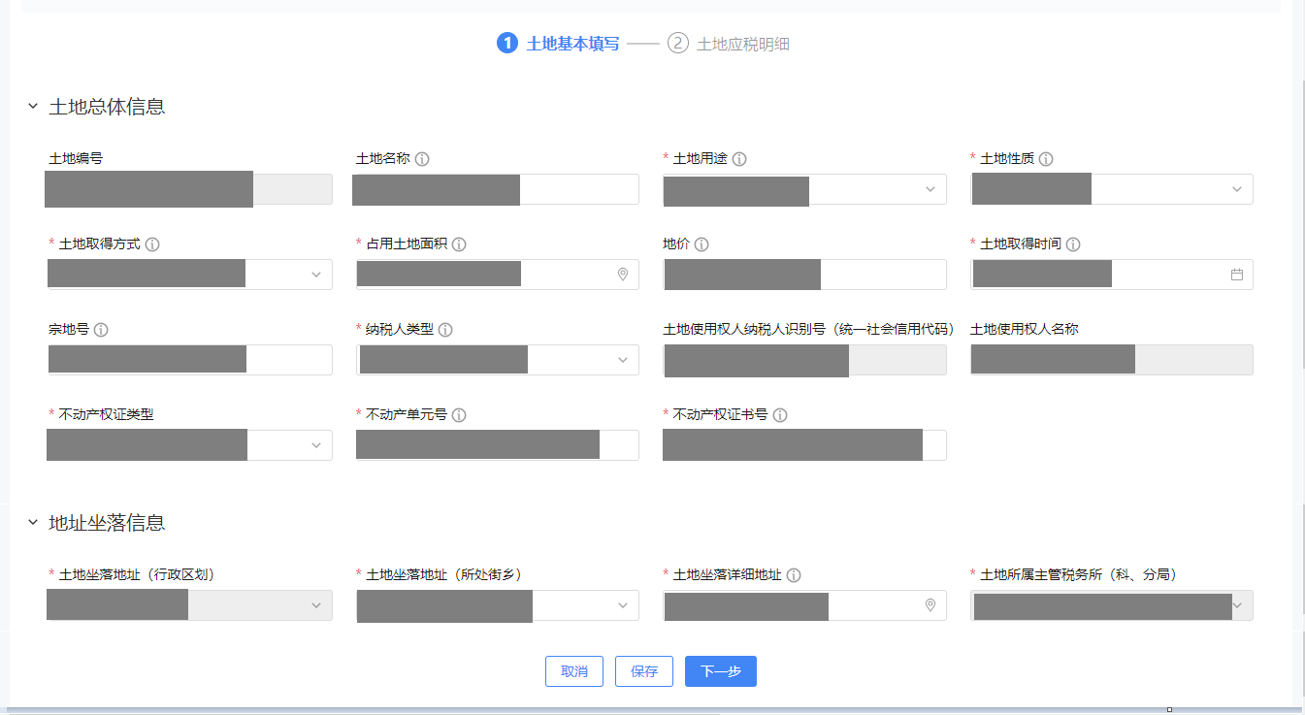

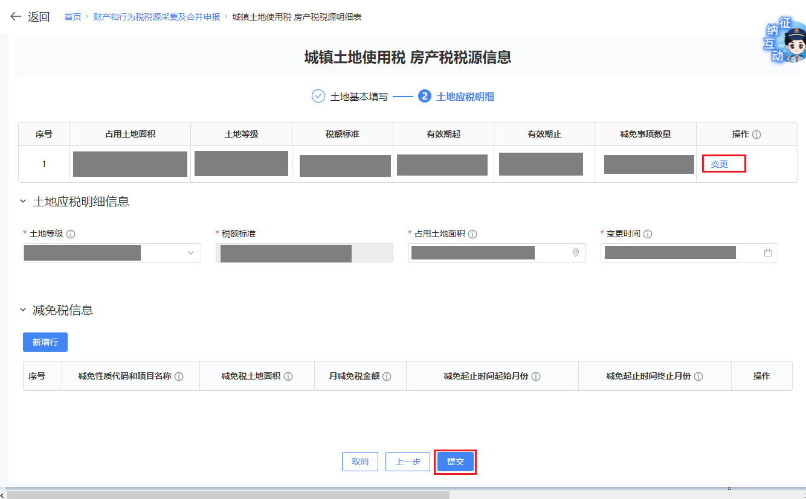
（11）点击【删除】按钮，提示“是否确认删除土地总体信息？删除后该土地所对应的应税明细信息将一并删除。”，点击【确认】按钮，如税源未申报，则提示“删除成功”；如税源已申报，则提示“税源已申报，不能作废。如需作废，请先作废申报”。
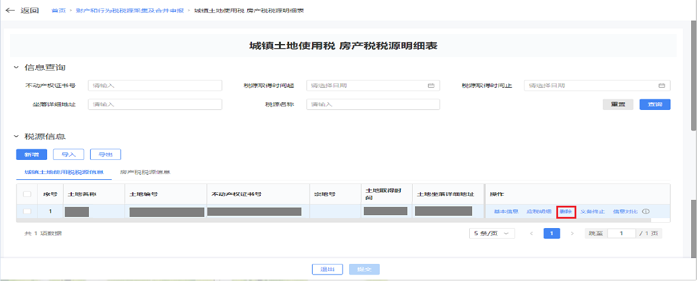
（12）土地纳税义务终止确认：点击【义务终止】按钮，在弹出的界面中录入“土地转出时间”，点击【确认】按钮。

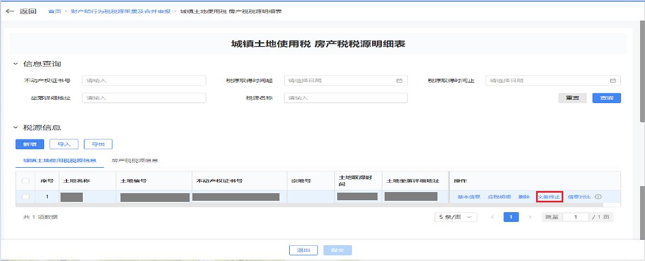
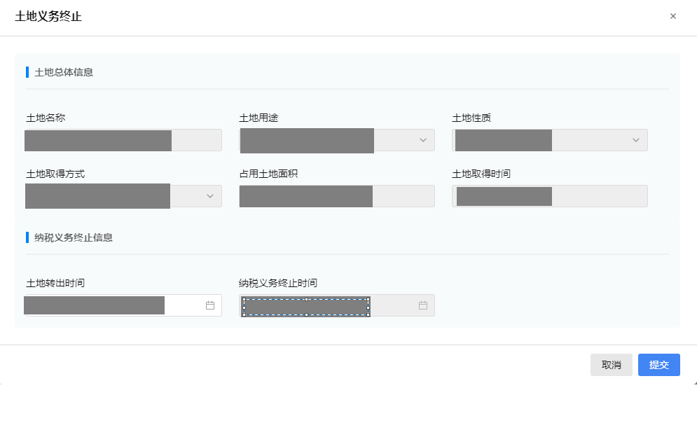
（13）房屋纳税义务终止确认：点击【义务终止】按钮，在弹出的界面中录入“房屋转出时间”，点击【提交】按钮。
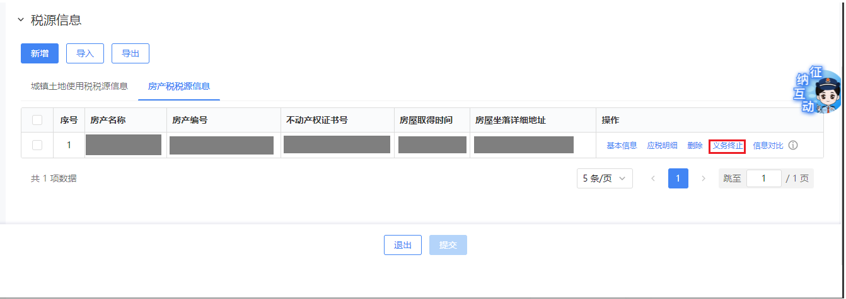

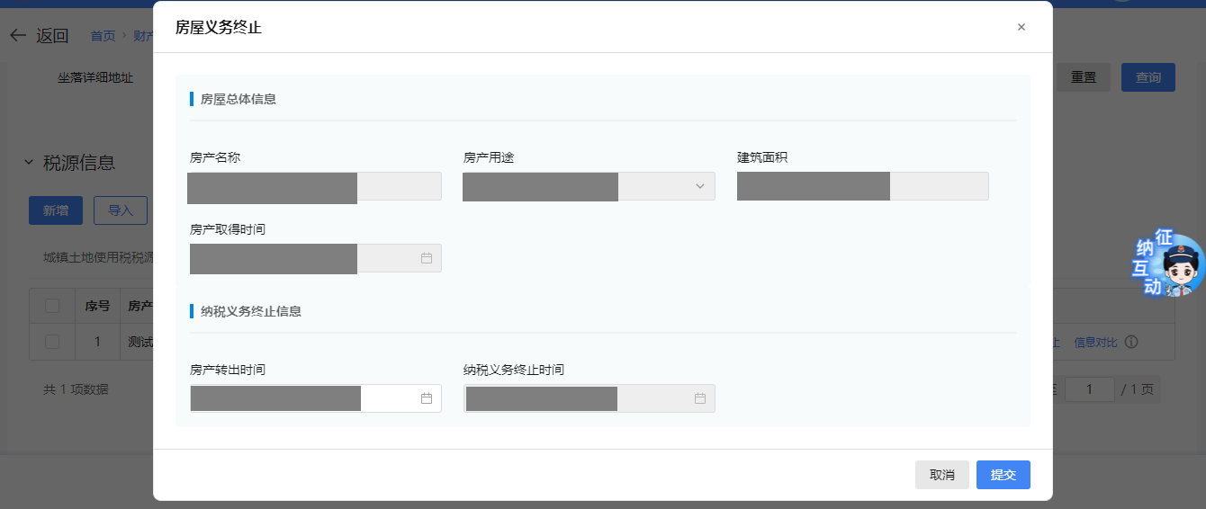

（二）财产和行为税申报
方式一：确认式申报
（1）自动带出本期应申报的所有税种卡片，纳税人可以自行勾选单个或多个税种进行申报。

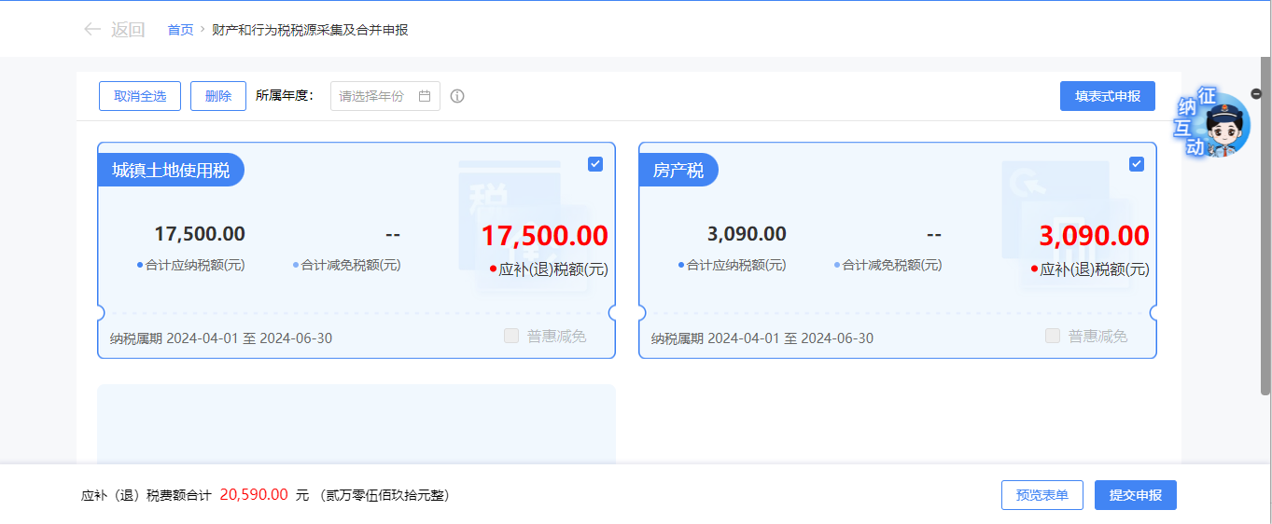
（2）点击【提交申报】，申报成功。
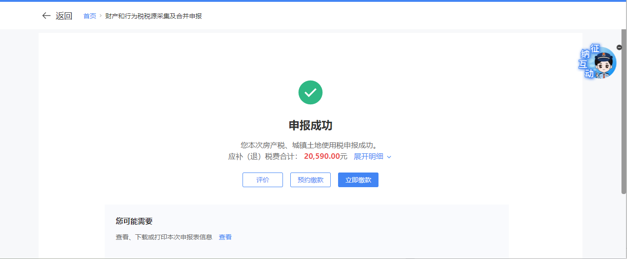
方式二：填表式申报
（1）进入功能界面，点击【填表式申报】。
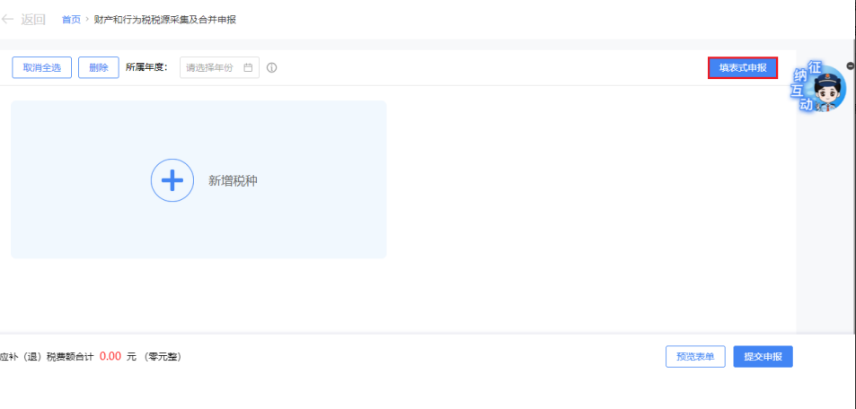
（2）跳转到财产和行为税纳税申报表界面，系统自动带出本期应申报的税种信息。

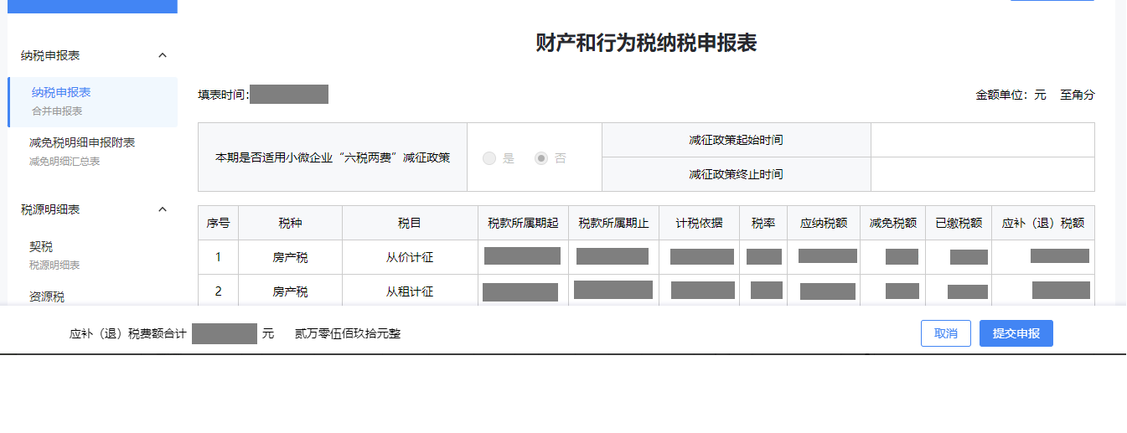
（3）打开“减免税明细申报附表”，自动带出纳税人在税源信息采集的所有减免税信息。
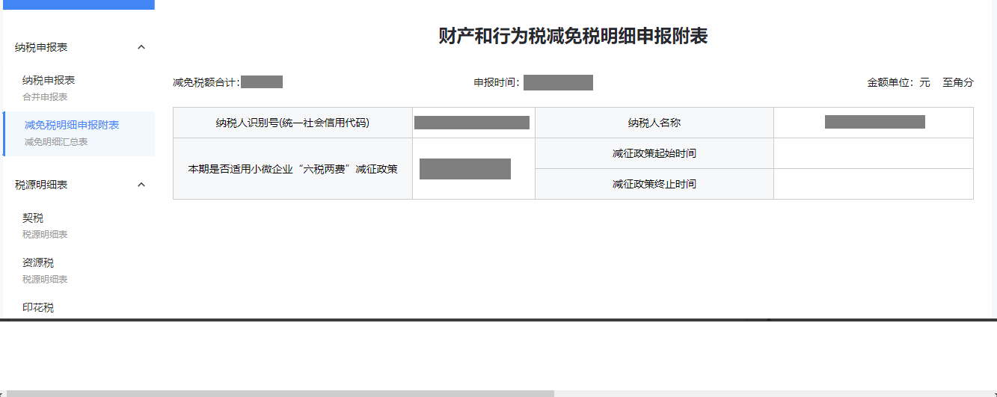
（4）点击【提交申报】，申报成功。

六、注意事项

（一）城镇土地使用税、房产税
1.营业税改征增值税后，房产出租的，计征房产税的租金收入不含增值税；免征增值税的，确定计税依据时，租金收入不扣减增值税额；税务机关核定房产税出租的计税价格或收入不含增值税。
2.房产税、城镇土地使用税税源信息变更时间选择时需注意，如您房产、土地相关信息在6月发生变更，则您需将变更时间选择到6月，税源变更信息将从7月开始生效。

七、常见问题

1.为什么我无法删除税源信息？
答：已采集税源信息列表中提供查看、修改和删除功能，未申报的税源可以进行查看、修改和删除操作；已申报的税源不能进行删除，只能进行修改和查看。

2.系统自动预填数据与我实际情况不符，我该怎么办？
答：纳税人可以对系统预填的税源信息报告中各项信息进行确认，对有异议的信息进行更改。

